**Конспект игры-занятия «Дети шпионов»**

**(для детей подготовительной группы)**

**Педагог-психолог**

**Лобанцова Ирина Сергеевна**

**Задачи:**

1. Создать условия для развития слуховой и зрительной памяти через систему игровых упражнений.
2. Закреплять умение определять место звука в словах, соотносить звуки с их графическим изображением.
3. Закреплять знание цифр в пределах 10 и их графических изображений.
4. Развивать умение самостоятельно действовать в соответствии с алгоритмом.
5. Совершенствовать умение работать в парах, согласовывать действия во время проведения экспериментов, достигать результата.
6. Содействовать становлению универсальных предпосылок учебной деятельности – умения работать по правилу и образцу, слушать взрослого и выполнять его инструкции.
7. Способствовать проявлению инициативности, активности, самостоятельности.

**Оборудование и материалы**:

мультимедийный проектор, компьютер, компьютерная презентация с заданиями, рабочие листы (по количеству детей), бутылки с водой, стаканы, мерки, кисточки, «тайные письма», банданы, диск с мультфильмом.

**Ход занятия:**

Здравствуйте, друзья!

Ребята, вы скоро пойдёте в первый класс? Вы, наверное, готовитесь, много занимаетесь? Я вам предлагаю сегодня немного отдохнуть от занятий и поиграть. А вот во что мы будем играть, вы узнаете, если выполните специальное задание.

1. Посмотрите на экран. Рассмотрите картинки и назовите, что на них нарисовано.

Вам нужно их хорошенько запомнить. Ой, ребята, картинки исчезают! Ну вот, все картинки пропали. Давайте попробуем их вспомнить. Какая картинка была первой? С какого звука начинается это слово? («ш»). Найдите букву, обозначающую этот звук, и положите её под цифрой 1 (аналогично с картинками 2- 9).

|  |  |  |  |  |  |  |  |  |
| --- | --- | --- | --- | --- | --- | --- | --- | --- |
| **1** | **2** | **3** | **4** | **5** | **6** | **7** | **8** | **9** |
| **ш** | **п** | **и** | **о** | **н** | **ч** | **и** | **к** | **и** |

Смотрите, это буквенный код. Прочитайте, какое слово у нас получилось? А вы знаете кто такие шпиончики? Это дети шпионов. Чем занимаются шпионы? (узнают разные тайны, выведывают секреты и находят спрятанные предметы)

Итак, мы – шпиончики, и нам нужна специальная одежда. Давайте, у нас это будут специальные шпионские банданы. Подойдите к взрослым, они помогут вам завязать банданы.

1. Уважаемые шпиончики! Вы должны узнать секрет этого чёрного ящика. В этом трудном деле без помощника не обойтись. Помощником в нашей игре будет вот этот весёлый человечек (посмотреть на экран).

Как же нам открыть этот ящик? Смотрите, ключи есть, а вот замка нет. Давайте, обратимся к нашему помощнику (на экране – замочная скважина).

Смотрите, ребята, мы видимо должны подобрать ключ к этому замку. Запоминайте, как он выглядит (замок исчезает). Найдите среди своих ключей подходящий для этого замка. Давайте проверим, правильно ли вы подобрали ключ (Снять с коробки защитную ленту, под ней замок, сравнить ключи и замок. Раздаётся сигнал.)

Молодцы, ключ подобрали правильно, можем открыть ящик.

1. Что же в ящике? Какие- то листы бумаги и ещё один ящик. Друзья, а ведь это не просто листы бумаги, а шпионские шифровальные карты. Спросим у помощника – что делать? Смотрите, шпиончики, у него зашифрован код, который поможет открыть второй ящик. Узнать мы его сможем, если выполним задания и расшифруем карты. Садитесь за столы, будьте внимательны, задания даются только один раз, запоминайте.

***Первое задание*:** обведите синим карандашом пятую по счёту цифру. Впишите эту цифру в первый квадрат внизу листа.

***Второе задание***: найдите третий ряд цифр и обведите первую цифру в этом ряду красным карандашом. Впишите эту цифру во второй квадрат внизу листа.

***Третье задание***: обведите цифру 5 в круг, цифру 3 – в треугольник, цифру 6 – в квадрат. Какая цифра осталась не обведена? (4) Впишите её в третий квадрат внизу листа.

Ребята, у нас получился цифровой код. Назовите какой? (864). Давайте введём его и узнаем, правильно ли мы его отгадали (вставить цифры в кармашки, звучит резкий сигнал).

**Физминутка**. Ой, ребята, похоже, что нужно не только вставить код, но и еще что-то сделать? Наш помощник нам так сигналит. Давайте узнаем, что он хочет нам сообщить.

А-а-а, он хочет, чтобы мы немного передохнули и занялись шпионской игрой. Каждый шпион, чтобы его не рассекретили должен уметь перевоплощаться, и не только в других людей, но и в животных и даже в предметы. Давайте потренируемся.

Итак, приготовились:

Шпионская игра – раз, шпионская игра – два, шпионская игра – три, шпиончик как дерево замри

(шпиончик как скамейка замри, шпиончик как летучая мышь замри).

Молодцы, хорошо потренировались, никто бы не смог вас рассекретить.

1. Друзья, смотрите, а здесь ещё ящик и на нём опять код . Код какой-то странный. Давайте его внимательно рассмотрим. Что это? (буква, цифра, геометрическая фигура).

Посмотрите, все эти знаки зачёркнуты. А ещё здесь какие- то чистые листы. Что же это такое? А-а-а, я догадалась, это не просто чистые листы, а тайные шпионские письма, которые мы должны прочитать. И для этого нам нужна секретная проявляющая жидкость.

Узнаем у помощника, что мы должны сделать (рисунок на экране). Смотрите, мы должны взять бутылку с жидкостью, налить из неё полную мерку и перелить в стакан. Обратите внимание, мерок должно быть три. Значит, проявляющая жидкость будет в той бутылке, в которой ровно три мерки.

Работаем в парах, а кто с кем работает, определит жребий. Разбирайте полоски, переверните их и посмотрите какого цвета у вас полоска. А теперь подойдите к столу и найдите бутылки, отмеченные таким же цветом. Действуйте быстро и бесшумно, как настоящие шпионы. Положите полоски на подносы.

Возьмите бутылки с жидкостью и налейте первую мерку. Мерку наливаем целую, до краёв. Все налили? Перелейте жидкость в стакан. Сколько перелили мерок (одну), запомните. Теперь налейте следующую мерку и перелейте в стакан. Сколько всего перелили мерок (две), запомните. Продолжайте дальше, пока не закончится жидкость в бутылке. Запоминайте, сколько мерок вы перелили в стакан.

У кого в бутылке ровно три мерки? Значит это и есть проявляющая жидкость. Давайте, я перелью её в специальный разбрызгивательный аппарат. Теперь подойдите к столу, на котором лежат тайные письма. Я сейчас нанесу проявляющую жидкость на письма, а вы распределите жидкость специальной шпионской кисточкой. Что у вас появилось? (появились знаки). Давайте вспомним код на ящике. Какие символы были зачеркнуты? А если они зачеркнуты, как вы думаете, будем мы составлять из них код? (нет) Какой же знак у вас остался в тайных письмах (картинка). Запомните каждый свою картинку, подойдите к столу, возьмите карандаши и нарисуйте такую же. Нарисовали?

Друзья, а как же нам правильно выложить код? Давайте спросим у нашего помощника. Смотрите, он нам подсказывает (посмотреть на экран). Запомните и выложите также. (дети выполняют задание, звучит сигнал).

Молодцы, ребята! Вы сумели разгадать код и открыть этот ящик. А что же в нём?

1. Смотрите, шпиончики, этот ящик последний, значит, в нём и должен быть секрет, который мы разгадывали. Но здесь только конверт, на котором написаны четыре слова, а в конверте – компьютерный диск.

А-а-а-а, ребята, я, кажется, поняла. Мы должны узнать, что на диске и помогут нам в этом слова, написанные на конверте. Я вам их сейчас прочитаю , а вы слушайте внимательно и постарайтесь запомнить (Матроскин, Шрек, лупа, Спайдермен). Ребята, какое-то слово явно лишнее. Как вы думаете, какое? (лупа) Почему? (лупа – это шпионский прибор, а остальные слова – это имена героев мультфильмов). Вспомните и назовите имена героев мультфильмов, которые я вам назвала.

Итак, шпионская лупа и герои мультфильмов. Как вы думаете, ребята, что же может быть на диске? (мультик про шпионов – *раздаётся звуковой сигнал*). Ну что ж, ребята, мы правильно разгадали секрет, и сейчас вы будете смотреть мультфильм «Следствие ведут колобки».

Но сначала давайте попрощаемся с нашим весёлым помощником (внимание на экран).

И я, друзья, тоже с вами прощаюсь, рада была с вами поиграть. И надеюсь, что и в школе вы будете любознательными, внимательными учениками. До свидания.

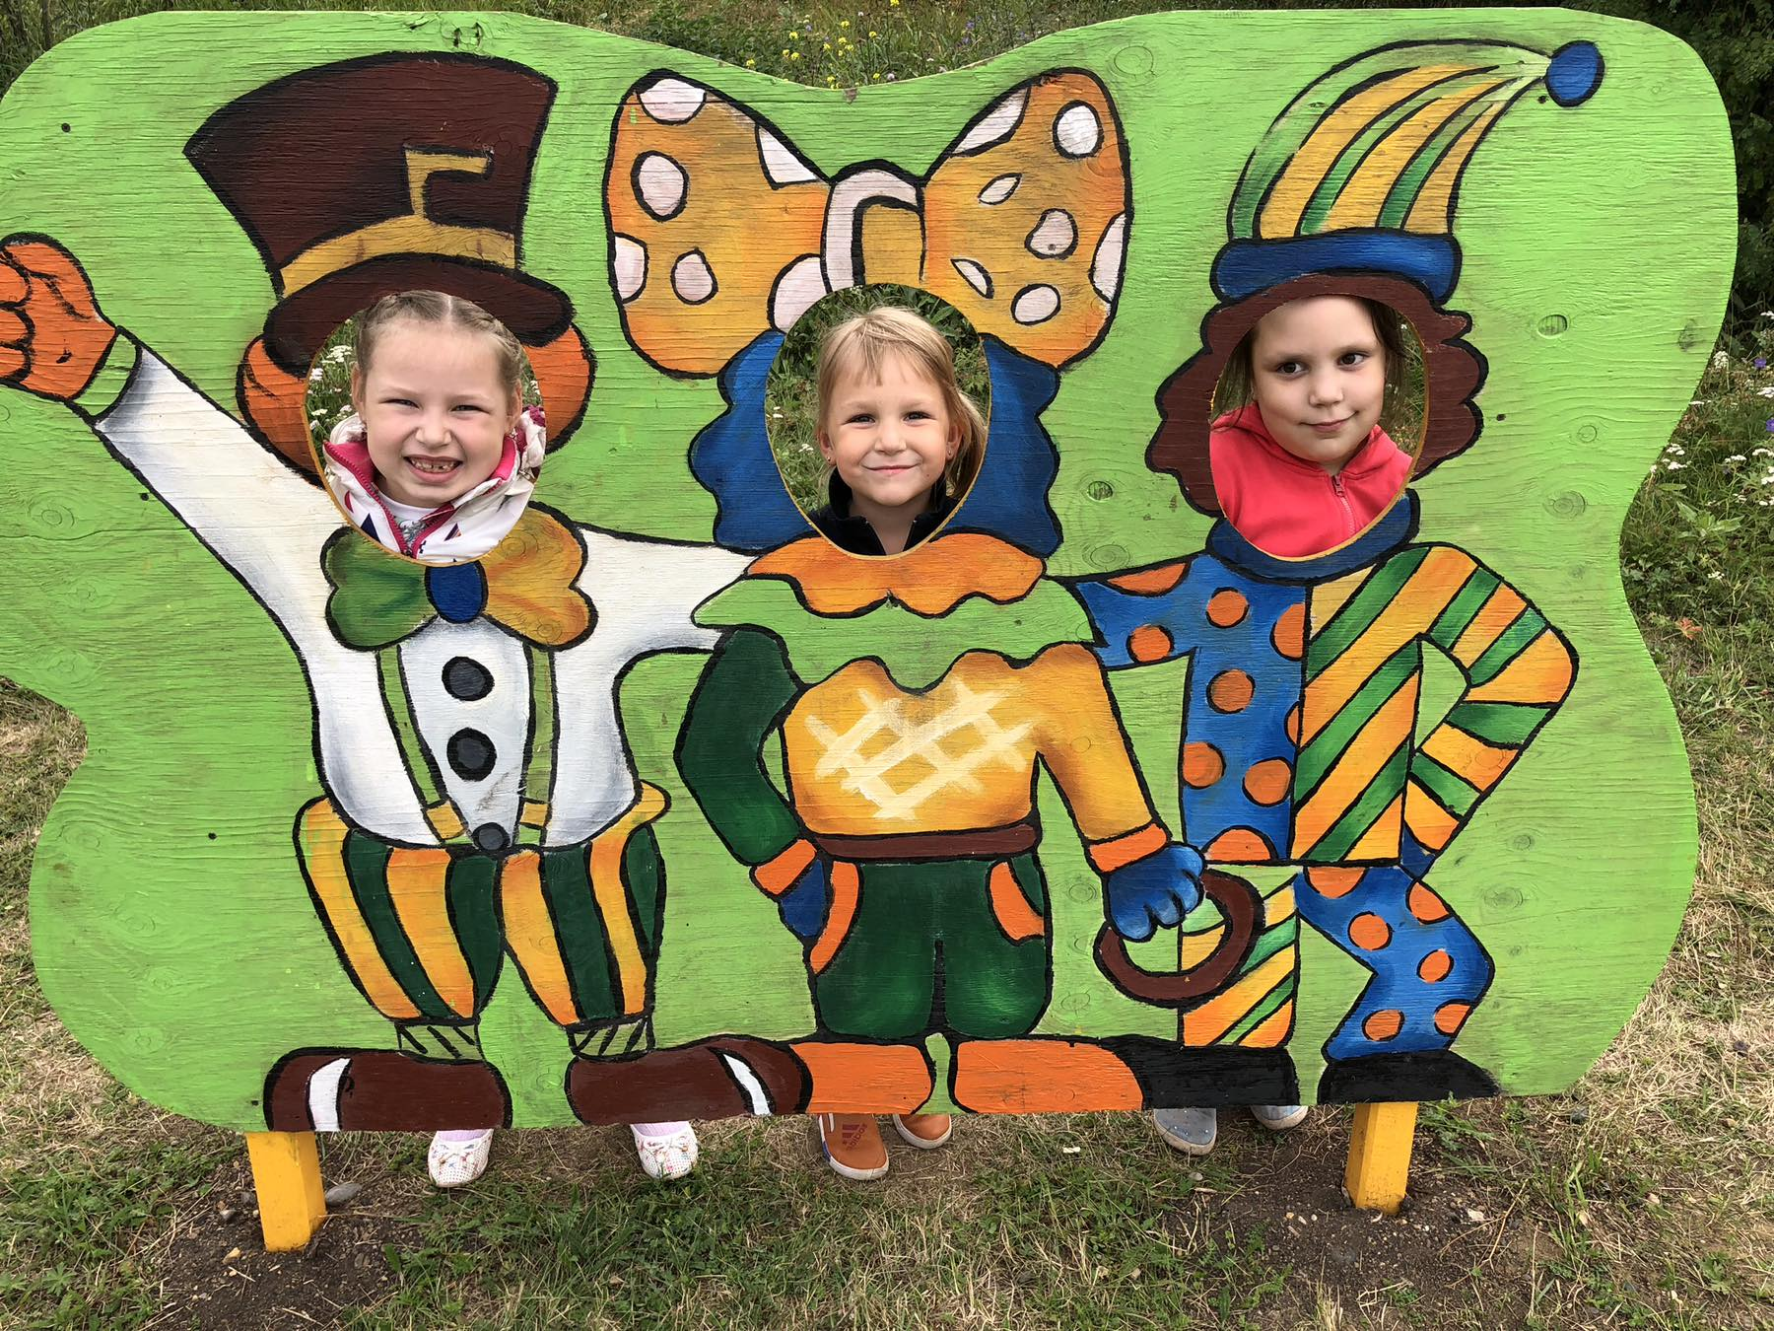

**Рабочий лист**

**Задание 1.**

|  |
| --- |
| **6 9 4 2 8 7 1 3** |
| **Задание 2.** |
| **2 8 7 9 1 3**  **5 3 1 7 6 4**  **6 2 8 4 5 9** |
| **Задание 3.** |
| **3 5 6**  **6 3 5**  **5 4 6** |

|  |  |  |  |  |
| --- | --- | --- | --- | --- |
|  |  |  |  |  |